SANA
- NASLOVNA
- VIJESTI
- DRUŠTVO
- SPORT
- VRIJEME
- NASTAVA
- MARKETING
- O AGENCIJI
- KONTAKT
Home Vijesti Halilović: Nisam vrijeđao muftiju Dudića; Media centar: Uputili smo žalbu Savjetu za...
- VIJESTI

Halilović: Nisam vrijeđao muftiju Dudića; Media centar: Uputili smo žalbu Savjetu za štampu
22. 01. 2021. 14:13
89

0

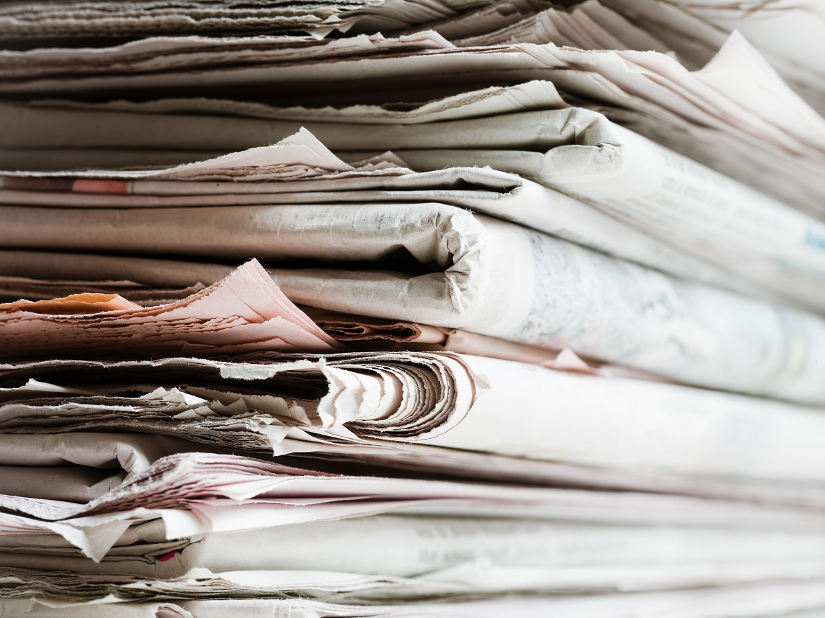
Na saopćenje Media centra Islamske zajednice u kojem su najoštrije osuđene uvrede na račun ličnosti prvog čovjeka Islamske zajednice predsjednika muftije dr. Mevlud-ef. Dudića, ali i najčasnijih vjerskih titula muftije i efendije, izrečenih od strane novinara Medina Halilovića na njegovom portalu SNews, inače dopisnika Agencije Anadolija, zahtjevom za objavu odgovora obratio se Medin Halilović lično.
Halilović kazao da „Nije tačno da je u predmetnom tekstu iznio bilo kakve uvrede na račun bilo koga niti izašao iz okvira javnog diskursa već da je dao kritički osvrt na javno obraćanje muftije Dudića. On navodi da je u rublici kolumna, poštujući formu slobodnog izražavanja misli i stavova, u tekstualnom obliku konstatirao i, “citirajući njegove rijeci” napisao ono sto je muftija kao predstavnik IZ-e izgovorio za veliki broj ljudi, pred javnim auditorijem kazavši da su “bolest”, “kuga”, “korona je hadžinica u odnosu na tu paravjersku tvorevinu”, “tamo, oni”, “smeće”, “opaka bolest”, “otpadnici” itd. Halilović je, između ostalog, naveo da mu je bio cilj “da ukaze na to kako ne treba govoriti, kakav ne treba biti, kako ovakve rijeci nikome i ničemu nikakvo dobro i hajir donijet neće”.
Iz Media centra ponovno podvukli da Islamska zajednica podržava i baštini slobodu govora i slobodu medija, međutim aktualni tekst, kao i brojni prethodni od strane istog nemaju dodirnih tačaka sa novinarstvom, novinarskom etikom, a kamoli vjerskim moralom ili slobodnom riječju.
Ponovno podsjećaju da ovo nije prvi put da dotični piše tendenciozne tekstove protiv Islamske zajednice i njenih lidera, te da do sada takvo što uradio na desetine puta, a sebe već od 2007. svrstao u red podržavalaca paravjerske tvorevine.
Iz Media centra zaključuju da su ovim povodom protiv dotičnog podnijeli žalbu Savjetu za štampu, te da očekuju da će se u skorije vrijeme oglasiti i osuditi ovakav čin Halilovića

